
Instruções
1- Escreva seu nome de forma LEGÍVEL na folha do cartão de respostas.
2- Analise sua resposta. Ela faz sentido? Isso poderá ajudá-lo a encontrar erros.

3- A não ser que seja instruído de forma diferente, assinale apenas uma das alterna- tivas de cada questão.

4- A prova consiste em 15 questões objetivas de múltipla escolha.

5- Marque as respostas das questões no CARTÃO RESPOSTA preenchendo integral- mente o círculo (com caneta) referente a sua resposta.

6- A prova deverá ser feita em até 2 horas, portanto seja objetivo nas suas respostas.

7- É permitido o uso de calculadora científica simples, sem conectividade e sem gráficos.

8- Não é permitido portar celular (mesmo que desligado) durante a prova. O(A) estudante flagrado(a) com o aparelho terá a prova recolhida e ficará com nota zero neste exame. B—-------------------------------------------------------------------

Formulário - Física 2

- Constantes: a não ser que seja instruído de forma diferente, use
; ; 



- Fórmulas matemáticas
;

;

- Fórmulas e leis físicas

; ; 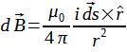; ; ;

; 

; ; ;

; ; 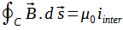; $ε=-\frac{dΦ_{B}}{dt}$; $ε=LvB$; 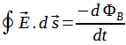

;

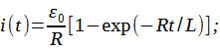

;
;

ω=2πf

,
, , 
RLC:



1ª questão - Um elétron descreve uma trajetória circular de raio R = 0,02 m num campo magnético uniforme. Se a velocidade do elétron é v = 1,5 × 10⁶ m/s, qual é a intensidade do campo magnético?
A) 4, 27 × 10⁻⁴ T
B) 2, 14 × 10⁻⁴ T
C) 8, 54 × 10⁻⁴ T
D) 1, 07 × 10⁻³ T
E) 0 T

2ª questão - A figura abaixo mostra três bobinas metálicas, identificadas como A, B e C, movendo-se em direção a uma região onde existe um campo magnético estático e uniforme. As bobinas se movem com a mesma velocidade constante e todas têm a mesma resistência. Seus tamanhos relativos são indicados pela grade de fundo. Ao entrarem no campo magnético, as bobinas terão uma corrente elétrica induzida. Para qual bobina a corrente será maior?

A) A B) B C) C
D) A corrente é a mesma nos três casos, pois todas as bobinas se movem com a mesma velocidade
E) Não há corrente induzida em nenhuma das bobinas, pois elas se movem com velocidade constante.
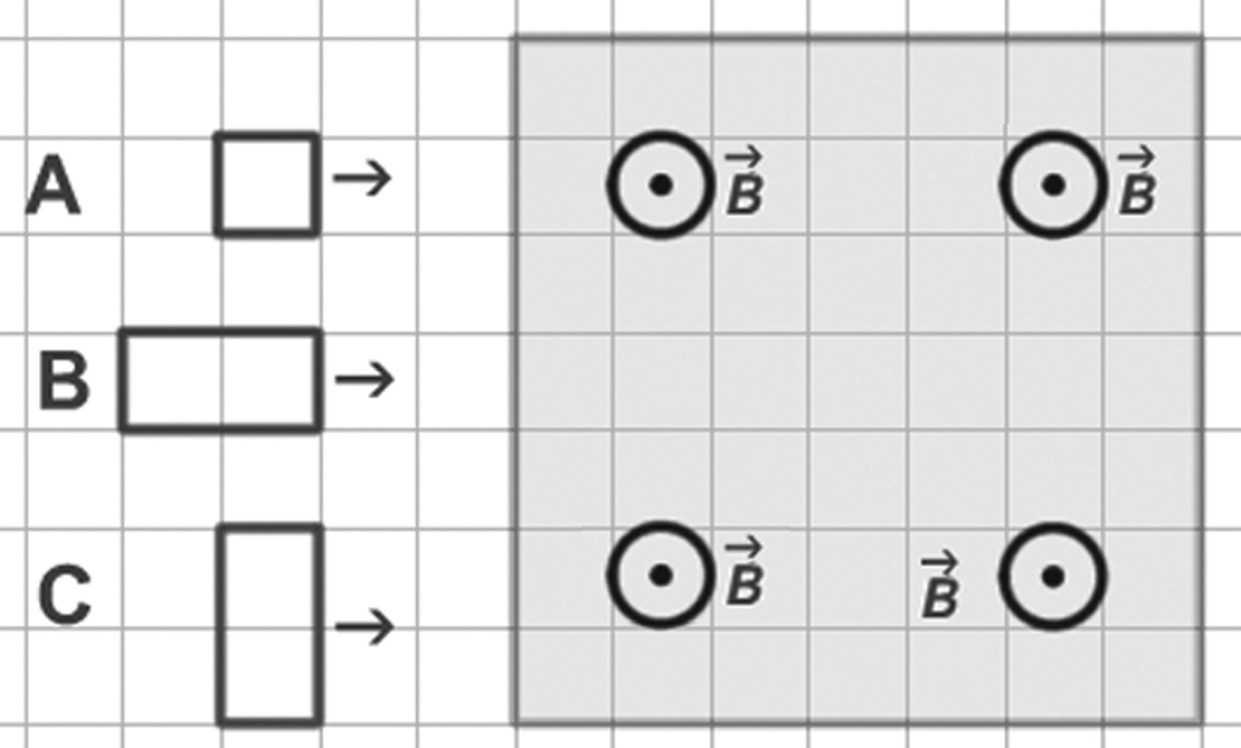

3ª questão - Analisando o circuito abaixo, qual é a corrente através da bateria imediatamente após o interruptor S ser fechado?

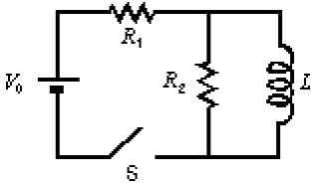

A) 0
B) V₀/R₁
C) V₀/R₂
D) V₀/(R₁+R₂)
E) V₀(R₁+R₂)/(R₁R₂)

4ª questão - Qual das seguintes afirmações sobre a impedância Z de um circuito RLC é verdadeira?
A) A impedância é dominada pela capacitância a altas frequências.
B) A impedância é dominada pela capacitância a baixas frequências.
C) A impedância é dominada pela indutância a baixas frequências.
D) A impedância é dominada pela resistência a baixas frequências.
E) A impedância é dominada pela resistência a altas frequências.

5ª questão - Num circuito LC tem-se L = 1,00 mH e C = 40,0 μF. A carga máxima no capacitor é de 6,00 μC. Qual é o módulo da corrente quando a carga do capacitor é a metade da sua carga máxima?
A) 30,0 mA B) 15,0 mA C) 26,0 mA D) 13,0 mA E) Zero
.

6ª questão - A figura mostra os fasores da fem e da corrente num circuito RLC em três situações. Em qual (quais) delas a frequência da fonte de fem é igual à frequência de ressonância?

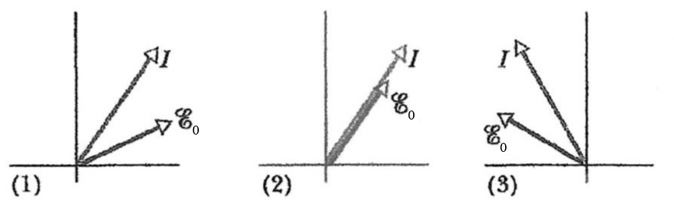
- (1) B) (2) C) (3) D) (1) e (3)
E) Em nenhuma delas

7ª questão - Um gerador de fem alternada fornece uma voltagem de pico (não rms) de 156 V à frequência de 60,0 Hz. O gerador está ligado em série a um indutor de 35 mH, a um capacitor de 45 µF e a um resistor de 85 Ω . A voltagem rms do gerador e a corrente rms no circuito são, respectivamente,
A) 110 V e 1,6 A
B) 127 V e 1,1 A
C) 110 V e 0,75 A
D) 110 V e 1,1 A
E) 220 V e 1,1 A

8ª questão - A figura mostra uma carga pontual positiva em movimento em direção a um fio longo e reto que transporta uma corrente elétrica. Alguma das setas identificadas por A, B, C, D representa corretamente a direção e o sentido da força magnética sobre a carga?
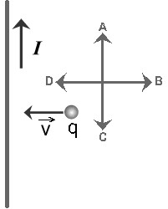

A) A B) B C) C D) D
E) Não: a força é perpendicular ao papel apontando para fora do papel
9ª questão - Passa pela espira da figura abaixo uma corrente elétrica como indicada, de A para B. Para onde apontará o polo norte da agulha magnética que está livre para girar no centro da espira?
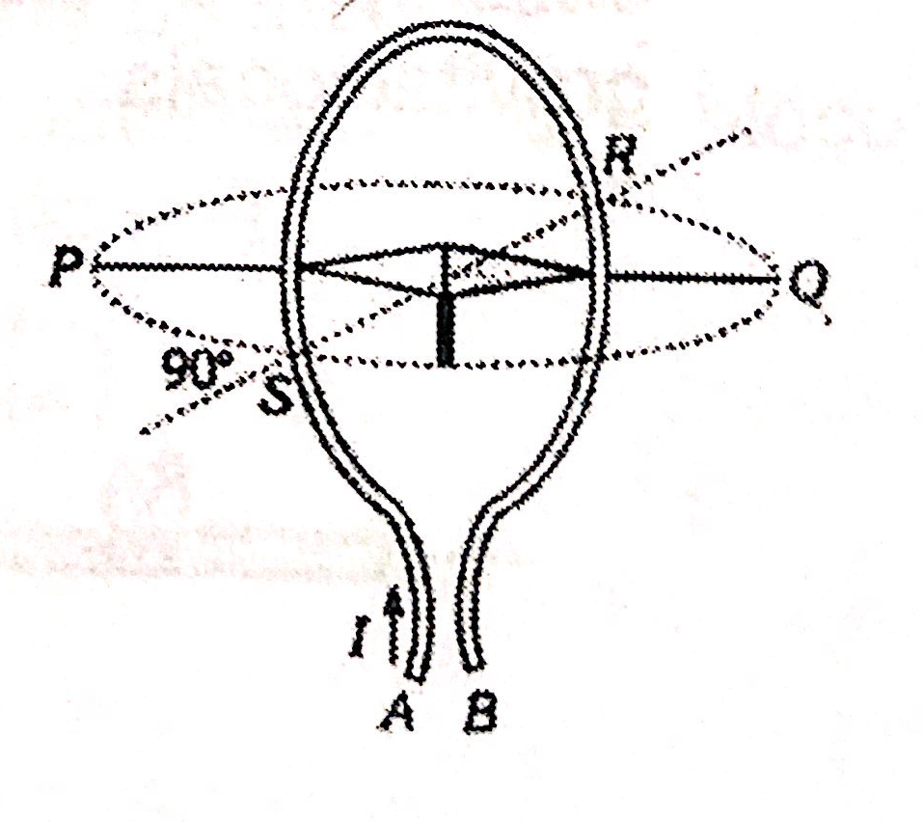

A) Para P B) Para Q C) Para R
D) Para S E) Entre R e Q.

10ª questão - A figura mostra um campo magnético uniforme de 3,0 T que é perpendicular ao plano de uma espira circular de raio 0,024 m. O campo magnético aponta para fora do papel e R = 1,5 Ω. A área da parte não circular do circuito é desprezível comparada com a área da espira. Enquanto a intensidade do campo magnético cresce linearmente com o tempo e duplica em 0,4 s, a corrente induzida no circuito é de
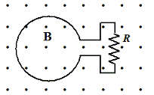

A) 9,0 × 10^{–3} A no sentido horário
B) 9,0 × 10^{–3} A no sentido anti-horário
C) 1,8. × 10^{–2} A no sentido anti-horário
D) 1,8. × 10^{–2} A no sentido horário
E) 2,8 × 10^{–3} A no sentido horário

11ª questão - Um ímã em forma de barra é quebrado ao meio. Sobre os pólos magnéticos das novas peças, é correto afirmar que:
A) Cada metade terá apenas um pólo (Norte ou Sul).
B) As metades perderão seu magnetismo.
C) Cada metade se tornará um novo ímã com ambos os pólos (Norte e Sul).
D) Os pólos invertem suas polaridades.
E) As metades se anulam magneticamente.

12ª questão - Considere os oito fios condutores mostrados na figura. Cada corrente para dentro da página tem valor I e cada corrente para fora da página tem valor 2I. Dois caminhos são indicados para a integral de linha ∮B.ds. Quais são os valores dessa integral de linha para os caminhos 1 e 2?
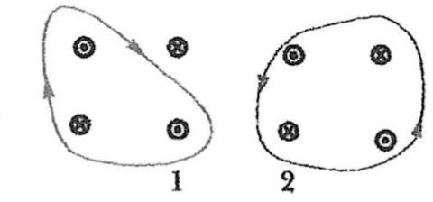
A) Caminho 1: 3μ₀I Caminho 2: 0
B) Caminho 1: ー3μ₀I Caminho 2: 2μ₀I
C) Caminho 1: 0 Caminho 2: ー2μ₀I
D) Caminho 1: 3μ₀I Caminho 2: ー2μ₀I
E) Caminho 1: μ₀I Caminho 2: 0

13ª questão - A respeito de cada elemento de um circuito RLC em série é correto afirmar que
A) As correntes não estão em fase entre si
B) As correntes não estão em fase entre si e as voltagens não estão em fase entre si
C) As voltagens estão em fase entre si.
D) As correntes estão em fase entre si
E) As correntes estão em fase entre si e as voltagens estão em fase entre si
14ª questão - Uma bobina está conectada em série a um resistor de 10,0 kΩ e a uma bateria de 50,0 V. Um interruptor aberto impede a passagem de corrente no circuito. O interruptor é fechado e a corrente no circuito atinge o valor de 2,00 mA após 5,00 ms. Neste instante, qual é a energia armazenada no indutor?
A) 1,96 x 10⁻⁴ J
B) 1,96 x 10⁻³ J
C) 9,79 x 10⁻⁴ J
D) 9,79 x 10⁻³ J
E) 4,70 x 10⁻⁵ J

15ª questão - Um fio reto e longo, que conduz a corrente I, se divide em dois fios semicirculares de raio R que se juntam novamente para formar um fio reto e longo (ver figura). Qual das afirmações abaixo é correta sobre o módulo, a direção e o sentido do campo magnético no ponto C, o centro da espira resultante?
A) B = μ₀I/(4R) para dentro do papel
B) B = μ₀I/(4R) para fora do papel
C) B = μ₀I/(2πR) para dentro do papel
D) B = μ₀I/(2πR) para fora do papel
E) O campo magnético é zero

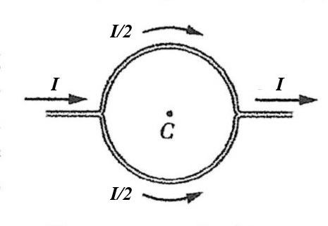

A) 1,96 x 10⁻⁴ J
B) 1,96 x 10⁻³ J
C) 9
E) 4,70 x 10⁻⁵ J


